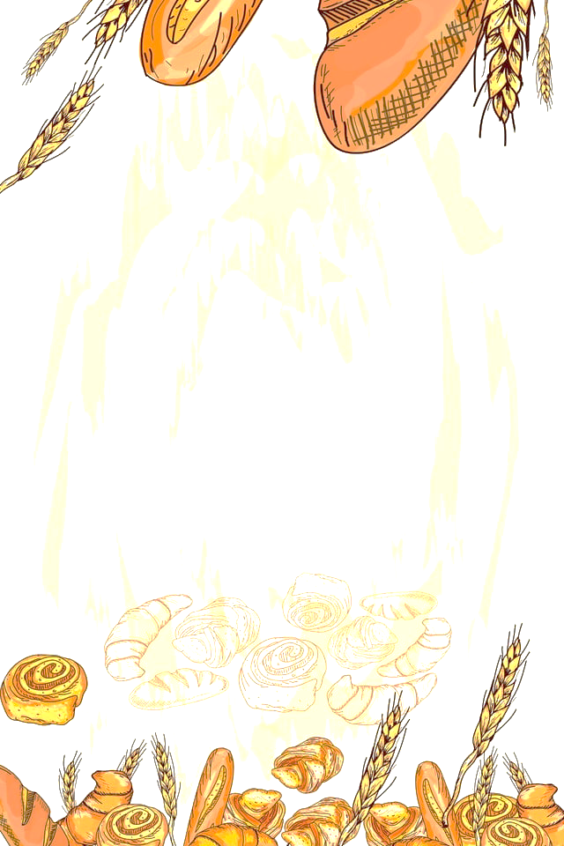

***Загадки про***

***хлебобулочные изделия***

Мнут и катают,

В печи закаляют,

А потом за столом

Нарезают ножом.

(Булка хлеба)

Чёрная гора,

А всем мила.

(Черный хлеб)

Кольцо не простое,

Кольцо золотое,

Блестящее, хрустящее,

Всем на загляденье…

Ну и объеденье!

(Баранка или бублик.)

Что на сковородку наливают

Да вчетверо сгибают? (Блины)

Озерко молочное,

Берега калачные. (Ватрушка)



То, о чем загадка здесь,

Хорошо с чайком поесть,

С виду – маленький батон

И с начинкой сладкой он. (Рулет)

В кусочке сдобного теста

Нашлось для начинки место,

Внутри него не бывает пусто –

Есть мясо или капуста. (Пирожок)

Это печенье в глазури обычно,

В виде лепешки, фигурки привычной.

Сладкое, мятное…

Ставь быстро чайник,

Если к столу принесет кто-то… (Пряник.)

Белый хлеб продолговатый

И воздушный, словно вата.

Сверху в рубчиках весь он.

Это — нарезной… (Батон.)

**Молодцы!!!**